Москва – Санкт-Петербург (с заходом на Соловки)

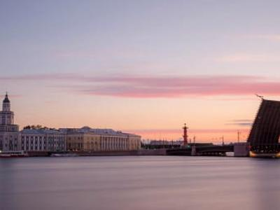
  Стоимость круиза: | от 118 800 руб
  Продолжительность: | 12 дней / 11 ночей
  Судно: | ПРИНЦЕССА АНАБЕЛЛА
  Даты заезда:
  Параметры круиза: | Гарантированные экскурсии на русском языке в каждом городе  Русская группа

Цена круиза на 1 человека

Главная палуба, Комфорт 2М (-20%, до 30.06.2023) | 118 800 руб
Главная палуба, Комфорт 2М | 148 500 руб
Средняя палуба, Комфорт Премиум 2М (-20%, до 30.06.2023) | 136 620 руб
Средняя палуба, Комфорт Премиум 2М | 170 775 руб
Солнечная палуба, Люкс 2М (-20%, до 30.06.2023) | 154 440 руб
Солнечная палуба, Люкс 2М | 193 050 руб

Особенности круиза

График скидок по акции "Раннее бронирование-2024":
- 24.05-30.06.2023 – скидка 20%
- 01.07-31.07.2023 – скидка 18%
- 01.08-31.08.2023 – скидка 17%
- 01.09-30.09.2023 – скидка 16%
- 01.10-31.10.2023 – скидка 15%
- 01.11-30.11.2023 – скидка 14%
- 01.12-31.12.2023 – скидка 13%
- 01.01-31.01.2024 – скидка 12%
Одноместное размещение: доплата 50% за основное место в двухместных каютах.
Скидка пенсионерам: 10% (предоставляется при предъявлении пенсионного удостоверения).
Скидка сотрудникам силовых структур и членам их семей: 10% (предоставляется при предъявлении служебного удостоверения).
Скидка участникам ВОВ, блокадникам, многодетным семьям, инвалидам и сопровождающему лицу: 10% (предоставляется при предъявлении удостоверения).
Скидки детям до 14 лет: 15% для всех категорий кают на основные места; 50% при размещении на верхнем месте в четырёхместной каюте на Нижней палубе.
Скидки детям от 2 до 5 лет: 100% для всех категорий кают, размещение без места с оплатой питания.
Скидки взрослым: 30% при размещении на верхнем месте в четырёхместной каюте на Нижней палубе, 30% при размещении на допместах в каютах «Люкс 2М+».
Акция «Два плюс один!»: в каютах класса Люкс ребенок до 15 лет на дополнительном месте размещается бесплатно.
* Тарифные скидки не суммируются с обычными и акционными скидками.
В связи с погодными и навигационными условиями расписание круиза может быть изменено! Будьте внимательны, планируя ваше свободное время в порту стоянки!

Программа круиза

День 1 Отправление: 12:00. Страна: Россия
Москва

Регистрация и посадка на борт корабля. Отправление из Москвы в 12:00.
День 2 Прибытие: 12:30. Отправление: 15:30. Страна: Россия
Углич

12:30 - 15:30: стоянка в Угличе
Описание:
Редкой красоты и трагической истории город Углич, основанный в 1148 г., расположен в месте, где Волга делает резкий изгиб, образуя своеобразный угол (от чего, предположительно, и получил своё название). В историческом центре Углича расположен архитектурный комплекс Угличского Кремля, включающий Палаты удельных князей, здание бывшей городской думы, Спасо-Преображенский собор, колокольню и церковь царевича Димитрия на крови. В конце 16-ого столетия Мария Нагая, седьмая жена Ивана Грозного, жила в почетном изгнании в Кремле в Угличе. Здесь во время прогулки по саду царевич Дмитрий встретил свою смерть. Позднее, в конце 17 века, в ознаменование этой трагедии здесь была построена церковь. Углич включен в состав туристических маршрутов «Золотого кольца» России. Сегодня город известен своими уникальными моделями часов, минеральной водой, сыром и шоколадом.
Экскурсии:
Экскурсионная программа на согласованиями. Следите за обновлениями.
День 3 Прибытие: 13:30. Отправление: 17:00. Страна: Россия
Горицы

13:30 - 17:00: стоянка в Горицах
Описание:
С открытием Волго-Балтийского канала это место стало известно тысячам людей благодаря ансамблю Горицкого Воскресенского женского монастыря (1544 г.). В небольшом селе Горицы, расположенном на берегу Шексны в 8 км от города Кириллов, находится речная пристань, откуда начинается автобусная экскурсия в Кирилло-Белозерский мужской монастырь (1397 г.). Путь к главной достопримечательности г. Кириллов пролегает через уникальный национальный парк «Русский Север». На его территории находится гора Маура, на вершине которой лежит огромный камень. По легенде, углубление на этом камне — отпечаток ступни прп. Кирилла Белозерского, основателя обители. Монастырь посещали русские цари и знатные бояре с богатыми подарками. Именно сюда приезжал отец Ивана Грозного молиться о наследнике.
Экскурсии:
Экскурсионная программа на согласованиями. Следите за обновлениями.
День 4 Прибытие: 11:30. Отправление: 16:00. Страна: Россия
Вытегра

11:30 - 16:00: стоянка в Вытегре
Описание:
Вытегра – один из старинных северных городов России и самый северный город Вологодской области. Расположен на холмистых берегах одноименной реки, в 16 км от ее впадения в Онежское озеро, на Волго-Балтийском водном пути. Река Вытегра судоходна, по ней пролегает популярный круизный маршрут, и многие туристы осматривают город уже во время путешествия по воде.Вытегорская местность богата на интересные природные и архитектурные достопримечательности. Вытегра входит в число российских городов, обладающих особо ценным историческим наследием. Целый ряд памятников архитектуры принят под государственную охрану. Гостям города будет интересно увидеть Сретенскую церковь, Воскресенский собор, Часовню Св. Исаакия Далматского, посетить Дом-музей поэта Н.А. Клюева, Музей «Водные пути Севера», Музей «Подводная лодка Б-440» (Музей боевой славы моряков), а также Музей истории спасательного дела «Наследие времен» и Краеведческий музей. Примечательным объектом современной архитектуры является строение, расположившееся на историческом месте – Вянгинской пристани. Это четырехэтажная башня-маяк, внутри которого находится отель «Wardenclyffe Volgo-Balt». По задумке создателей в облике гостиничного комплекса воплощена знаменитая башня Никола Тесла.Природные достопримечательности Вытегры и окрестностей включают Андомский геологический разрез (Андома-гора), ландшафтный заказник «Янсорский» и знаменитые Карстовые озера. Вытегру называют «портом пяти морей», поскольку город находится на главной водной магистрали Северо-Запада России – Волго-Балтийском водном пути, объединяющем в единую систему воды Балтийского, Белого, Каспийского, Азовского и Черного морей.
Экскурсии:
Экскурсионная программа на согласованиями. Следите за обновлениями.
День 5 Прибытие: 08:00. Отправление: 13:00. Страна: Россия
Кижи

08:00 - 13:00: стоянка на острове Кижи
Описание:
Кижи — самый сказочный и необычный остров Русского Севера, расположенный в одном из самых больших озер Европы — Онежском озере — в 68 км от Петрозаводска, столицы Карелии. На одноименном острове и прилегающих к нему островах расположен Государственный историко-архитектурный и этнографический музей-заповедник «Кижи», коллекция которого включает часовни, крестьянские дома, множество хозяйственных построек (амбаров, риг, бань) и другие строения. Основа музея-заповедника — всемирно известный архитектурный ансамбль «Кижского погоста» — включен в список Всемирного наследия ЮНЕСКО. Сердцем архитектурного ансамбля является грандиозная и величественная 22-главая церковь Преображения Господня, построенная, согласно легенде, без единого гвоздя местным зодчим Нестором в 1714 г. Согласно легенде, после постройки Нестор выбросил свой топор в воды Онежского озера и сказал: «Такой церкви никогда раньше не было и после больше не будет!»
Экскурсии:
Экскурсионная программа на согласованиями. Следите за обновлениями.
День 6 Страна: Россия
День на воде

Наслаждайтесь вдохновенной красотой сменяющих друг друга дивных пейзажей, любуйтесь чудесными рассветами и закатами с борта теплохода. Дышите свежим воздухом, слушайте плеск воды и крики чаек. Погрузитесь в неповторимую атмосферу круизного путешествия!
День 7 Прибытие: 04:30. Страна: Россия
Сосновец

Прибытие в поселок Сосновец в 04:30. Ночная стоянка с экскурсией на Соловки
Описание:
Сосновец – посёлок в Беломорском районе Карелии, расположенный на Беломорско-Балтийском канале в устье реки Копак, в 20 километрах юго-западнее Беломорска. Первые упоминания о поселке относятся к 1885 г., о чем свидетельствует документ, выданный 24 декабря 1885 г. первому жителю Льву Федоровичу Попову на право переселения в участок под названием Сосновец. Официальная же дата образования населенного пункта – 7 марта 1949 г. Важной достопримечательностью поселка является Беломорско-Балтийский канал, введенный в строй в 1933 г. Канал, соединяющий Белое море и Онежское озеро, был построен за 1 год 9 месяцев (1931 – 1933 гг.). В период строительства канала в посёлке располагался один из лагерей ГУЛага. К работам были привлечены около 100 тыс. заключенных. Общая протяженность канала составляет 227 км. Сооружение включает в себя 19 шлюзов, 15 плотин, 19 водоспусков, 49 дамб, 33 искусственных канала и 5 гидроэлектростанций. В годы Великой Отечественной войны Сосновец был прифронтовой зоной. В поселке базировались воинские части, аэродром, временно располагались Дом малютки, эвакуированный из Петрозаводска, и редакция газеты «Беломорская трибуна». Сегодня в посёлке сохраняются важные памятники истории: братская могила советских воинов, погибших в годы Великой Отечественной войны, и кладбище строителей Беломорско-Балтийского канала (1931 – 1933 гг.), в 2-х километрах от посёлка, в районе озера Солдатское. Неподалеку от поселка находятся известные на весь мир Беломорские Петроглифы – археологический комплекс, включающий в себя более 2000 древних наскальных изображений, возраст которых насчитывает 4,5 – 5,5 тыс. лет. Сегодня Сосновец является пунктом пересадки туристов, следующих круизными речными судами на Соловецкие острова.
Экскурсии:
Экскурсионная программа на согласованиями. Следите за обновлениями.
День 8 Отправление: 17:00. Страна: Россия
Сосновец

Стоянка в поселке Сосновец до 17:00. Экскурсии.
Описание:
Сосновец – посёлок в Беломорском районе Карелии, расположенный на Беломорско-Балтийском канале в устье реки Копак, в 20 километрах юго-западнее Беломорска. Первые упоминания о поселке относятся к 1885 г., о чем свидетельствует документ, выданный 24 декабря 1885 г. первому жителю Льву Федоровичу Попову на право переселения в участок под названием Сосновец. Официальная же дата образования населенного пункта – 7 марта 1949 г. Важной достопримечательностью поселка является Беломорско-Балтийский канал, введенный в строй в 1933 г. Канал, соединяющий Белое море и Онежское озеро, был построен за 1 год 9 месяцев (1931 – 1933 гг.). В период строительства канала в посёлке располагался один из лагерей ГУЛага. К работам были привлечены около 100 тыс. заключенных. Общая протяженность канала составляет 227 км. Сооружение включает в себя 19 шлюзов, 15 плотин, 19 водоспусков, 49 дамб, 33 искусственных канала и 5 гидроэлектростанций. В годы Великой Отечественной войны Сосновец был прифронтовой зоной. В поселке базировались воинские части, аэродром, временно располагались Дом малютки, эвакуированный из Петрозаводска, и редакция газеты «Беломорская трибуна». Сегодня в посёлке сохраняются важные памятники истории: братская могила советских воинов, погибших в годы Великой Отечественной войны, и кладбище строителей Беломорско-Балтийского канала (1931 – 1933 гг.), в 2-х километрах от посёлка, в районе озера Солдатское. Неподалеку от поселка находятся известные на весь мир Беломорские Петроглифы – археологический комплекс, включающий в себя более 2000 древних наскальных изображений, возраст которых насчитывает 4,5 – 5,5 тыс. лет. Сегодня Сосновец является пунктом пересадки туристов, следующих круизными речными судами на Соловецкие острова.
Экскурсии:
Экскурсионная программа на согласованиями. Следите за обновлениями.
День 9 Прибытие: 17:00. Отправление: 21:00. Страна: Россия
Повенец

17:00 - 21:00: стоянка в поселке Повенец
Описание:
Повенец – посёлок городского типа в Медвежьегорском районе Республики Карелия. Расположен на берегу Повенецкого залива Онежского озера, при впадении в него реки Повенчанки. В Повенце начинается трасса судоходного Беломорско-Балтийского канала, соединяющего Онежское озеро и Белое море (в районе посёлка находится «Повенчанская лестница» из семи шлюзов). История Повенца начинается около 1530 г., когда Вяжицкий монастырь перенес монастырский двор от Волоозера в устье реки Повенчанки на побережье Онеги. Впервые Повенец упоминается в Писцовой книге Заонежских погостов Обонежской пятины 1563 г. В XVI – XVII вв. через Повенец пролегала «тропа богомольцев» к Соловецкому монастырю. В районе Повенца находится одно из крупнейших в Карелии скоплений археологических памятников (Войнаволок, Повенчанка, Повенецкая, Оровнаволок и др.). Из наиболее важных достопримечательностей Повенца можно особо выделить Храм во имя Святителя Николая Чудотворца, построенный в 2003 г. в память о строителях Беломорканала на восточной окраине поселка рядом с шлюзом №2, Памятный знак у шлюза №2 безвинно погибшим на строительстве Беломорканала в 1931 – 1933 гг., Музей Беломорско-Балтийского канала, Мемориальное кладбище жертв репрессий 1930-х годов Сандармох, Мемориальное захоронение погибших во время Великой Отечественной войны «Братская могила советских воинов», Памятник боевой славы на рубеже обороны советских войск.
Экскурсии:
Экскурсионная программа на согласованиями. Следите за обновлениями.
День 10 Прибытие: 09:00. Отправление: 14:30. Страна: Россия
Петрозаводск

09:00 - 14:30: стоянка в Петрозаводске
Описание:
Петрозаводск — столица Республики Карелия. Город был основан в 1703 г. по указу Петра I как поселение при строительстве Петровского оружейного завода в устье реки Лососинки. В 1777 г. Петровская слобода была переименована в город Петрозаводск. В городе действуют три музея: Историко-архитектурный музей-заповедник «Кижи», Музей изобразительных искусств Республики Карелия и Карельский государственный краеведческий музей. Другие достопримечательности столицы включают: Крестовоздвиженский собор, Кафедральный собор Александра Невского, Екатерининскую церковь, памятники известным историческим деятелям — Памятник Петру I, А. Невскому, Г. Державину и др. выдающимся личностям. Любимым местом отдыха жителей Петрозаводска является Онежская набережная с ее уникальной галереей скульптур, доставшаяся столице Карелии от городов-побратимов.
Экскурсии:
Экскурсионная программа на согласованиями. Следите за обновлениями.
День 11 Прибытие: 08:30. Отправление: 12:30. Страна: Россия
Мандроги

08:30 - 12:30: стоянка в Мандрогах
Описание:
На берегу реки Свирь, между Ладожским и Онежским озерами, расположена деревня Верхние Мандроги — одно из красивейших и экологически чистых мест в Ленинградской области, где на месте древнего русского поселения с 1996 г. начал осуществляться оригинальный проект по воссозданию русской национальной деревни. Здесь круизные пассажирские теплоходы делают «зеленую стоянку», во время которой можно совместить насыщенную программу активного отдыха на природе с приятным времяпрепровождением в старинных интерьерах деревенского трактира или избы, побывать в замечательном Музее русской водки, посетить Ремесленную слободу и познакомиться с традиционными русскими ремеслами.
Экскурсии:
Экскурсионная программа на согласованиями. Следите за обновлениями.
День 12 Прибытие: 08:00. Страна: Россия
Санкт-Петербург

Прибытие в Санкт-Петербург в 08:00. Сход с корабля.

Описание круиза

Маршрут: Москва – Углич – Горицы – Вытегра – Кижи – Сосновец – Соловецкие острова – Повенец – Петрозаводск – Мандроги – Санкт-Петербург

В стоимость круиза входит

Размещение, сервисы на борту:
- Размещение в каюте выбранной категории
- Трёхразовое сбалансированное питание в ресторане
- Доступ в интернет по Wi-Fi на борту (при наличии технической возможности)
- Экскурсии по маршруту, входящие в основной пакет
Оздоровительная программа
- Фитнес-программы различной степени интенсивности, рассчитанные на любой уровень подготовки: утренняя зарядка, оздоровительная гимнастика, детская зарядка
- Фиточай (количество порций зависит от продолжительности рейса)
- Кислородный коктейль (количество порций зависит от продолжительности рейса)
- Спортивные тренажеры
Анимационная программа
- Настольные и командные игры
- Интерактивные шоу-программы
- Тематические мастер-классы
- Танцевальные уроки
- Концерты и музыкальные вечера
- Творческие встречи
- Беседы и лекции
- Фильмы и мультфильмы
- Радиопередачи
- Детская анимация

Дополнительно оплачивается

- Проезд к месту начала и от места окончания круиза
- Медицинское обслуживание
- Сауна
- Бар
- Прачечная
- Дополнительные экскурсионные программы в городах по маршруту, а также в портах отправления и прибытия
- Прочие личные расходы

ПРИНЦЕССА АНАБЕЛЛА  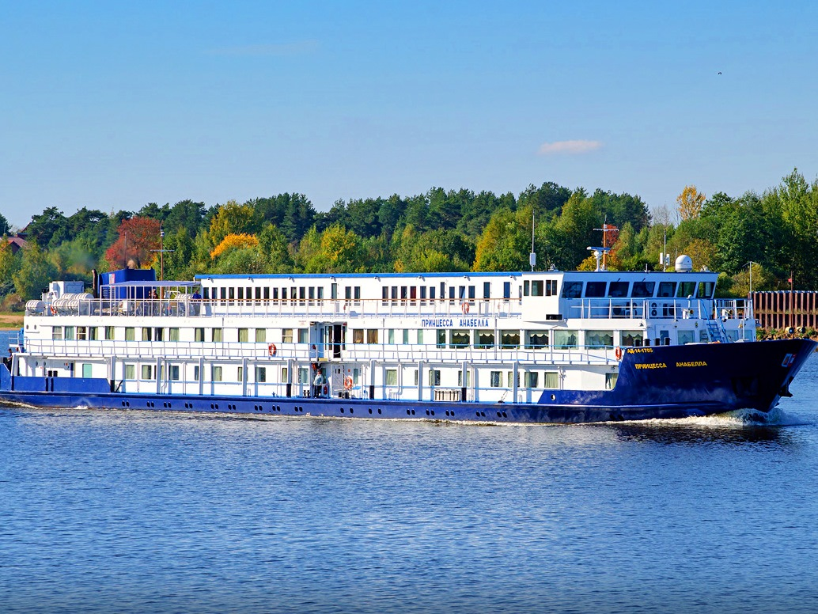 | Туроператор "Солеанс Тревел" предлагает Вам уникальную возможность совершить релакс-круиз 6 дней / 5 ночей: Санкт-Петербург - Москва на борту комфортабельного мини теплохода "ПРИНЦЕССА АНАБЕЛЛА" по специальной цене! Теплоход "ПРИНЦЕССА АНАБЕЛЛА" в основном ориентирован для иностранных групп, и только в этом году и только на ряд дат у наших соотечественников появилась возможность совершить на нём круиз!  Трехпалубный речной теплоход "ПРИНЦЕССА АНАБЕЛЛА" с максимальной загрузкой 90 человек, предложит Вам невероятно уютную и спокойную атмосферу и поможет прекрасно отдохнуть во время увлекательного круиза! Внимательный и приветливый персонал обеспечит высокий уровень сервиса, способный удовлетворить даже самых взыскательных пассажиров.  Сравнительно небольшие размеры теплохода позволят чувствовать себя почти как дома, где бы Вы не находились: в ресторане с незабываемым панорамным видом; в просторном лаундж баре, где каждый день звучит живая музыка; на променадной палубе или в небольшом сувенирном киоске с широкий ассортимент товаров.  Технические характеристики теплохода:  - Длина судна — 80,4 метра,  - Ширина — 11,2 метра,  - Осадка — 2 метра,  - Водоизмещение теплохода 1063 т,  - Скорость 16 км/час,  - Пассажировместимость 98 человек,  - Экипаж судна 49 человек.  На теплоходе:  - 3 пассажирские палубы,  - Панорамный холл и бар,  - Ресторан,  - Небольшая солнечная палуба с шезлонгами,  - Бортовой врач,  - Рецепция,  - Лифт.  Во всех каютах:  - Панорамное окно,  - Санузел с отдельной душевой кабиной,  - Телевизор,  - Холодильник,  - Сейф,  - Розетки 220В.
Полулюкс на верхней палубе  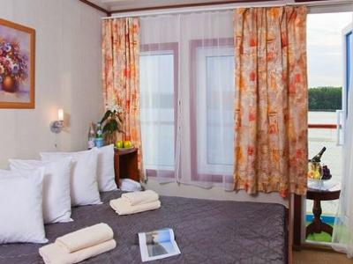 | С прямым выходом на Солнечную палубу.
Каюта с 2 окнами на средней палубе

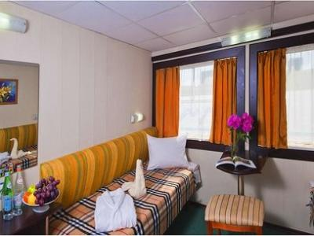
Каюта с окном на средней палубе

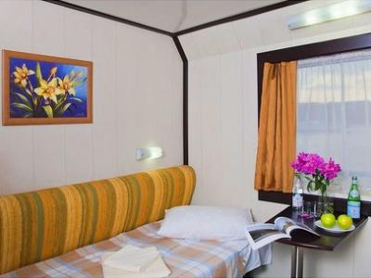
Каюта с 2 окнами на главной палубе

Каюта с окном на главной палубе

